
2020年高考物理100考点最新模拟题千题精练
第一部分 直线运动
十七．匀变速直线运动规律的综合运用（能力篇）
一．选择题
1. （2019湖北武汉四月调研）某质点做匀加速直线运动，经过时间t速度由v₀变为 （k>l），位移大小为x。则在随后的4t内，质点的位移大小为（ ）
A．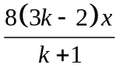 B．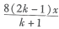
C． D．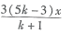
【参考答案】A
【名师解析】根据题述，经过时间t速度由v₀变为 ，质点加速度a=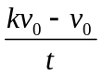=（k-1）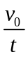，位移大小x= v₀t+at²，在随后的4t内，质点的位移大小为x’= kv₀4t+a(4t)²，联立解得：x’=，选项A正确。
2．（2019湖南株洲一模）一辆高铁出站一段时间后，在长度为L的某平直区间提速过程中其速度平方与位移的关系如图所示。则列车通过该区间所用时间为 （ ）
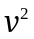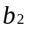
A．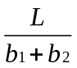 B．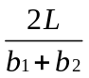
C．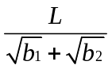 D．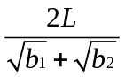
【参考答案】D
【名师解析】题给的速度平方与位移的关系图线可表示为v²=b₁+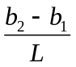x，对照匀变速直线运动规律，v²= v₀²+2ax，可知高铁初速度的二次方v₀²=b₁，加速度a=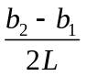，位移为L时速度的二次方v²=b₂。由a=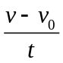，可得t=，选项D正确.。
3.（2019河南九师联盟质检）某质点做匀减速直线运动，经过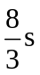静止，则该质点在第1s内和第2s内的位移之比为
A．7︰5 B．9︰5 C．11︰7 D．13︰7
【参考答案】D
【名师解析】采用逆向思维法，把质点的运动看作初速度为零的匀加速直线运动，质点在第1s内和第2s内的位移之比为等效为最后1s和最后第2s内位移之比，设质点的加速度为a，则有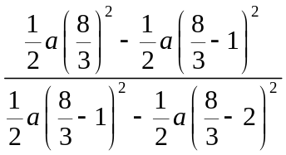=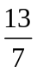，选项D正确。
4．(多选)在一次救灾活动中，一辆救灾汽车由静止开始做匀加速直线运动，在运动了8 s之后，由于前方突然有巨石滚下并堵在路中央，所以又紧急刹车，匀减速运动经4 s停在巨石前．关于汽车的运动情况，下列说法正确的是( )
A．加速、减速中的加速度大小之比为a₁∶a₂＝2∶1
B．加速、减速中的平均速度大小之比为₁∶₂＝1∶1
C．加速、减速中的位移之比为x₁∶x₂＝2∶1
D．加速、减速中的加速度大小之比为a₁∶a₂＝1∶3
【参考答案】BC
【名师解析】汽车由静止运动8 s，又经4 s停止，加速阶段的末速度与减速阶段的初速度相等，由v＝at，知a₁t₁＝a₂t₂，＝，选项A、D错误；又由v²＝2ax知a₁x₁＝a₂x₂，＝＝，选项C正确；由 ＝知₁∶₂＝1∶1，选项B正确．
5.一物体在粗糙地面上以一定的初速度匀减速滑动。若已知物体在第1 s内位移为8.0 m，在第3 s内位移为0.5 m。则下列说法正确的是( )
A.物体的加速度大小一定为4.0 m/s²
B.物体的加速度大小一定为3.75 m/s²
C.物体在第0.5 s末速度一定为8.0 m/s
D.物体在第2.5 s末速度一定为0.5 m/s
【参考答案】 AC
【名师解析】 假设物体一直做匀减速直线运动，在第3 s末未停下来，根据匀变速直线运动规律可知，某段时间内的平均速度等于该段时间的中间时刻的瞬时速度，故t₁＝0.5 s时刻的瞬时速度v₁＝8.0 m/s，t₂＝2.5 s时刻的瞬时速度为v₂＝0.5 m/s，根据加速度的定义式可得加速度大小为a₁＝＝3.75 m/s²，则物体从0.5 s时刻开始到停下来所用时间为t＝＝ s，即物体整个运动时间为0.5 s＋ s＜3 s，故假设不成立，v₂并非2.5 s时刻的瞬时速度，物体一定在3 s时刻之前停止运动。设物体在2 s时刻后再运动t₀时间停下，则v₁＝a(1.5 s＋t₀)，2 s时刻物体的速度为v₂′＝v₁－a×1.5 s，从2 s时刻开始到物体停下来的这段时间内，即t₀时间内物体运动的位移x＝v₂′t₀－at＝0.5 m，解得t₀＝0.5 s，a＝4 m/s²，故物体实际上在2.5 s时刻停止运动，此后静止，选项A、C正确BD错误。
6.(2016·湖北黄冈模拟)t＝0时刻，一物体以一定初速度做匀加速直线运动，现在只测出了该物体在第3 s内以及第7 s内的位移，则下列说法正确的是( )
A.不能求出任一时刻的瞬时速度
B.能够求出任一时刻的瞬时速度
C.能求出第3 s末到第7 s初的位移
D.能够求出该物体的加速度
【参考答案】 BCD
【名师解析】 由第3 s内以及第7 s内的位移可分别求得t＝2.5 s和t＝6.5 s时的瞬时速度，即v_{2.5}＝和v_{6.5}＝，则有a＝，可以求得加速度a；又因为v_{2.5}＝v₀＋a×2.5t₁，可求出初速度v₀，则由a与v₀可以求出任意时刻的速度，也可以求出任意时间段内的位移。
7.（2018江苏百校大联考）某科学小组研制了一种探测器，其速度大小可随运动情况进行调节。如图所示。在某次实验中，该探测器从原点一直沿x轴正向移动，且其速度与位移成反比。已知探测器在A、B两点的速度分别为4m/s和2m/s，O点到B点的位移为2m，则探测器从A点运动到B点的时间为
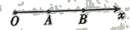
A．s B．s C．s D．s
【参考答案】A．
【名师解析】根据题述的速度与位移成反比，可画出1/v随位移x变化的图线，如图。根据v_{A}x_{A}=v_{B}x_{B}可得：O点到A点的位移为，x_{A}=1m。根据1/v随位移x变化的图线面积等于时间可得探测器从A点运动到B点的时间为（1/2+1/4）×（2-1）×1/2s=s，选项A正确。
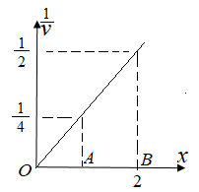

二．计算题
1．(12分)（2018高考冲刺卷9）端午节赛龙舟是中国民间传统水上体育娱乐项目，比赛时多人集体在鼓手的指挥下统一划桨竞赛。2017年瑞午节，某龙舟队以1分28.75秒的成绩。获得东莞龙舟锦标赛传统男子500米直道竞速项目的冠军。该次比赛可看成龙舟首先做初速度为零的匀加速直线运动，达到v = 6 m/s后做匀速直线运动完成比赛。(结果均保留3位有效数字)
(1)求龙舟匀加速阶段的加速度大小a；
(2)某次训练中，龙舟以加速度a加速达到v，由于鼓手失误，使龙舟从100 m开始，在10 s内速度均匀减小到v₁ = 4 m/s，经调整操作，10 s末龙舟重新开始以加速度a加速，加速到v后匀速完成训练。求龙舟由于鼓手失误而耽误的时间。
【名师解析】(1)根据题意，龙舟全过程的位移x = 500 m，运动时间t = 88.75 s。设匀加速运动的时间为t₁，则匀速运动的时间为t -t₁，则有：
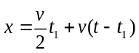
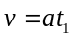
联立解得：a = 0.554 m/s²
(2)100 m前龙舟运动情况和比赛过程中一样，100 m后t₂=10 s内的位移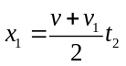
龙舟速度由v₁再次加速到v的过程中，所用的时间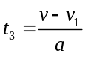
通过的位移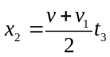
若鼓手不失误，则龙舟匀速通过这两段位移，设需要的时间为t₄，则
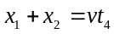
由鼓手失误而耽误的时间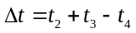
联立解得：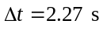。
2.(2016·湖北重点中学联考)如图所示，小滑块在较长的固定斜面顶端，以初速度v₀＝2 m/s、加速度a＝2 m/s²沿斜面加速向下滑行，在到达斜面底端前1 s内，滑块所滑过的距离为L，其中L为斜面长。求滑块在斜面上滑行的时间t和斜面的长度L。
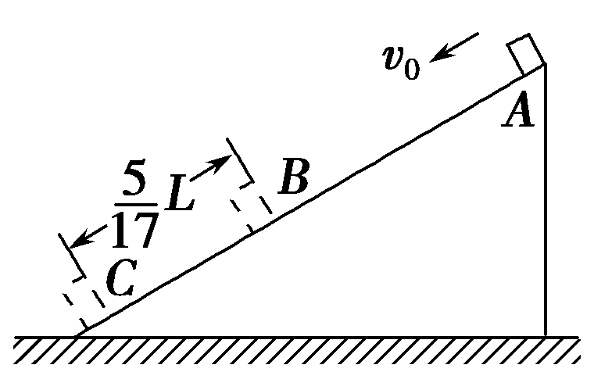
【参考答案】 3 s 15 m
【名师解析】 由题意有：a＝2 m/s²，v₀＝2 m/s；
设物体从A到B的时间为t₁，运动到B点的速度为v₁，对AB段有：
v₁＝v₀＋at₁
L＝v₀t₁＋at
对BC段有：L＝v₁×1＋a×1²
联立得t₁＝2 s，L＝15 m
小球在斜面上滑行的时间为：
t₂＝t₁＋1 s＝3 s。
3.一辆汽车从O点由静止开始做匀加速直线运动，已知在2 s内经过相距27 m的A、B两点，汽车经过B点时的速度为15 m/s。如图2所示，求：
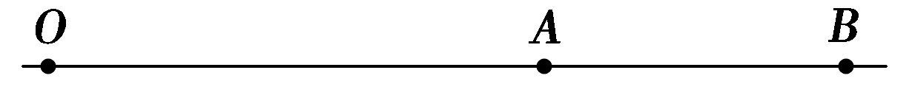
(1)汽车经过A点的速度大小；
(2)A点与出发点间的距离；
(3)汽车从O点到B点的平均速度大小。
【参考答案】 (1)12 m/s (2)48 m (3)7.5 m/s
【名师解析】 (1)汽车在AB段的平均速度v＝＝ m/s＝13.5 m/s，而汽车做匀加速直线运动，所以有v＝即v_{A}＝2v－v_{B}＝12 m/s
(2)由v²－v＝2ax得a＝＝1.5 m/s²，同理
v＝2ax_{OA}，代入数值得x_{OA}＝48 m
(3)汽车从O点到B点的平均速度
v＝＝ m/s＝7.5 m/s
4.如图所示，一长为l的长方体木块在水平面上以加速度a做匀加速直线运动，先后经过位置1、2.位置1、2之间有一定的距离，木块通过位置1、2所用时间分别为t₁和t₂.求：
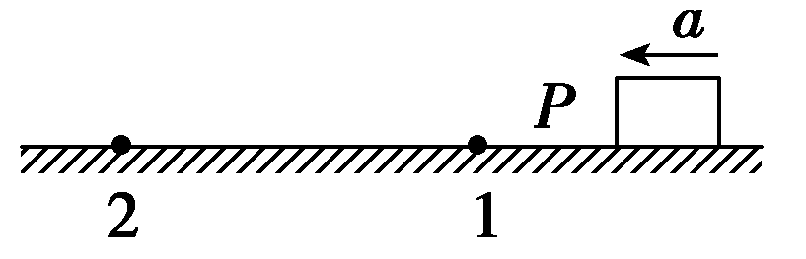
(1)木块经过位置1、位置2的平均速度大小．
(2)木块前端P在1、2之间运动所需时间．
【参考答案】(1) (2) ＋
【名师解析】(1)由平均速度公式＝得
木块经过位置1时的平均速度：₁＝
木块经过位置2时的平均速度：₂＝
(2)方法一：由平均速度等于中间时刻的瞬时速度得
P端经过位置1后时刻的速度为₁，则P端经过位置1时的速度：v₁＝₁－a·
同理，P端经过位置2时的速度：v₂＝₂－a·
由速度公式得v₂＝v₁＋at
解得t＝ ＋
方法二：设木块P端距位置1的距离为x₁，距位置2的距离为x₂，P端到位置1、2的时间分别为t₁′和t₂′，由x＝at²得x₁＝at₁′²
x₁＋l＝a(t₁＋t₁′)²
x₂＝at₂′²
x₂＋l＝a(t₂＋t₂′)²
解得t₁′＝－，t₂′＝－
故木块前端P在1、2之间运动所需时间为
t＝t₂′－t₁′＝ ＋.
5．(2016·黄冈调研)某人在相距10 m的A、B两点间练习折返跑，他在A点由静止出发跑向B点，到达B点后立即返回A点．设加速过程和减速过程都是匀变速运动，加速过程和减速过程的加速度大小分别是4 m/s²和8 m/s²，运动过程中的最大速度为4 m/s，从B点返回的过程中达到最大速度后即保持该速度运动到A点．求：
(1)从B点返回A点的过程中以最大速度运动的时间；
(2)从A点运动到B点与从B点运动到A点的平均速度的大小之比．
【名师解析】(1)设此人从静止到加速至最大速度时所用的时间为t₁，加速运动的位移大小为x₁，从B点返回A点的过程中做匀速运动的时间为t₂，A、B两点间的距离为L，由运动学公式可得v_{m}＝a₁t₁
x₁＝t₁，L－x₁＝v_{m}t₂
联立以上各式并代入数据可得t₂＝2 s.
(2)设此人从A点运动到B点的过程中做匀速运动的时间为t₃，减速运动的位移大小为x₂，减速运动的时间为t₄，由运动学方程可得
v_{m}＝a₂t₄，x₂＝t₄，L－x₁－x₂＝v_{m}t₃
＝
联立以上各式并代入数据可得＝.
【参考答案】(1)2 s (2)
6.．（13分）如图所示，在两车道的公路上有黑白两辆车，黑色车停在A线位置，某时刻白色车以速度v₁＝40 m/s通过A线后，立即以大小为a₁＝4 m/s²的加速度开始制动减速，黑色车4 s后以a₂＝4 m/s²的加速度开始向同一方向匀加速运动，经过一定时间，两车都到达B线位置。两车可看成质点，从白色车通过A线位置开始计时，求经过多长时间两车都到达B线位置及此时黑色车的速度大小。
【名师解析】设白车停下来所需的时间为t₁，减速过程通过的距离为x₁，则v₁＝a₁t₁
v＝2a₁x₁
解得x₁＝200 m，t₁＝10 s
在t₁＝10 s时，设黑车通过的距离为x₂，则
x₂＝a₂(t₁－t₀)²
解得x₂＝72 m<x₁＝200 m
所以白车停车时黑车没有追上它，则白车停车位置就是B线位置。
设经过时间t两车都到达B线位置，此时黑车的速度为v₂，则
x₁＝a₂(t－t₀)² v₂＝a₂(t－t₀)
解得t＝14 s，v₂＝40 m/s。
7.如图所示，一长为l的长方体木块在水平面上以加速度a做匀加速直线运动，先后经过位置1、2.位置1、2之间有一定的距离，木块通过位置1、2所用时间分别为t₁和t₂.求：
(1)木块经过位置1、位置2的平均速度大小．
(2)木块前端P在1、2之间运动所需时间．
【参考答案】(1) (2) ＋
【名师解析】(1)由平均速度公式＝得
木块经过位置1时的平均速度：₁＝
木块经过位置2时的平均速度：₂＝
(2)方法一：由平均速度等于中间时刻的瞬时速度得
P端经过位置1后时刻的速度为₁，则P端经过位置1时的速度：v₁＝₁－a·
同理，P端经过位置2时的速度：v₂＝₂－a·
由速度公式得v₂＝v₁＋at
解得t＝ ＋
方法二：设木块P端距位置1的距离为x₁，距位置2的距离为x₂，P端到位置1、2的时间分别为t₁′和t₂′，由x＝at²得x₁＝at₁′²
x₁＋l＝a(t₁＋t₁′)²
x₂＝at₂′²
x₂＋l＝a(t₂＋t₂′)²
解得t₁′＝－，t₂′＝－
故木块前端P在1、2之间运动所需时间为
t＝t₂′－t₁′＝ ＋.
8．(2016·黄冈调研)某人在相距10 m的A、B两点间练习折返跑，他在A点由静止出发跑向B点，到达B点后立即返回A点．设加速过程和减速过程都是匀变速运动，加速过程和减速过程的加速度大小分别是4 m/s²和8 m/s²，运动过程中的最大速度为4 m/s，从B点返回的过程中达到最大速度后即保持该速度运动到A点．求：
(1)从B点返回A点的过程中以最大速度运动的时间；
(2)从A点运动到B点与从B点运动到A点的平均速度的大小之比．
【名师解析】(1)设此人从静止到加速至最大速度时所用的时间为t₁，加速运动的位移大小为x₁，从B点返回A点的过程中做匀速运动的时间为t₂，A、B两点间的距离为L，由运动学公式可得v_{m}＝a₁t₁
x₁＝t₁，L－x₁＝v_{m}t₂
联立以上各式并代入数据可得t₂＝2 s.
(2)设此人从A点运动到B点的过程中做匀速运动的时间为t₃，减速运动的位移大小为x₂，减速运动的时间为t₄，由运动学方程可得
v_{m}＝a₂t₄，x₂＝t₄，L－x₁－x₂＝v_{m}t₃
＝
联立以上各式并代入数据可得＝.
【参考答案】(1)2 s (2)
9.．（13分）如图所示，在两车道的公路上有黑白两辆车，黑色车停在A线位置，某时刻白色车以速度v₁＝40 m/s通过A线后，立即以大小为a₁＝4 m/s²的加速度开始制动减速，黑色车4 s后以a₂＝4 m/s²的加速度开始向同一方向匀加速运动，经过一定时间，两车都到达B线位置。两车可看成质点，从白色车通过A线位置开始计时，求经过多长时间两车都到达B线位置及此时黑色车的速度大小。
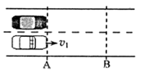
【名师解析】设白车停下来所需的时间为t₁，减速过程通过的距离为x₁，则v₁＝a₁t₁
v＝2a₁x₁
解得x₁＝200 m，t₁＝10 s
在t₁＝10 s时，设黑车通过的距离为x₂，则
x₂＝a₂(t₁－t₀)²
解得x₂＝72 m<x₁＝200 m
所以白车停车时黑车没有追上它，则白车停车位置就是B线位置。
设经过时间t两车都到达B线位置，此时黑车的速度为v₂，则
x₁＝a₂(t－t₀)² v₂＝a₂(t－t₀)
解得t＝14 s，v₂＝40 m/s。

